Redesenhos dos fluxos de entrada e saída do doador (ciclo do doador)

Bizagi Modeler

Índice
Redesenhos dos fluxos de entrada e saída do doador (ciclo do doador) 1
Bizagi Modeler 1
1 TO BE - Disponibilização do Relatório da Pesquisa de Satisfação 3
1.1 Realização de Pesquisa de Satisfação - TO BE 6
1.1.1 Elementos do processo 6
1.1.1.1 1. Disponibilizar formulários impressos 6
1.1.1.2 2. Recolher diariamente formulários 6
1.1.1.3 3. Registrar resultados no sistema SIHRO 7
1.1.1.4 4. Contatar os doadores insatisfeito 10
1.1.1.5 1. Disponibilizar pesquisa de satisfação no Salve Vidas 10
1.1.1.6 Disponibilizar 13
1.1.1.7 Disponibilizar 14
1.1.1.8 5. Disponibilizar relatório 14

- TO BE - Disponibilização do Relatório da Pesquisa de Satisfação

Descrição
Esse processo tem como escopo o mapeamento do processo de Disponibilização do Relatório da Pesquisa de Satisfação, desde a disponibilização dos formulários impressos no setor de Nutrição (na sala so lanche) e online na plataforma Salve Vidas, até a disponibilização relatório da pesquisa para o setore de Gestão da Qualidade pelo Serviço Social.
SUPERINTENDÊNCIA ESTADUAL DE TECNOLOGIA DA INFORMAÇÃO E COMUNICAÇÃO
Delner Freire
Superintendente
Abdenildo Sobreira
Diretor Técnico
Henrique Douglas Freire
Coordenador de Gestão Estratégica
ELABORAÇÃO
Geciele Gonçalves - Analista de Processos
Thaís Roca - Analista de Processos
COLABORAÇÃO
Maria Luíza - Assistente Social do setor de Serviço Social da FHEMERON
Dimarães da Silva - Assistente Social do setor de Serviço Social da FHEMERON
REVISORES
Suerlei Dutra - Gerente de Processos
Maria Luíza - Dona do Processo
Ádila Pires - Dona do Produto
VERSIONAMENTO
Versão | Data | Responsável | Ação
1.0 | 05/09/2022 | Geciele Gonçalves  Thaís Roca | Modelagem do Processo de Negócio
1.1 | 06/06/2023 | Thaís Roca | Atualização de padrão textual

Versão:
1.0
Autor:
Governo de Rondônia | Superintendência Estadual de Tecnologia da Informação e Comunicação
  - Realização de Pesquisa de Satisfação - TO BE
    - Elementos do processo
      - 1. Disponibilizar formulários impressos

Descrição
O que: O Serviço Social disponibilizará os formulários impressos na sala do lanche.
Quem: Serviço Social;
Porque: Essa atividade acontece porque é necessário disponibilizar os formulários para os doadores preenchê-los de forma voluntária, quando forem lanchar;
Onde: Na sala do lanche;
Quando: Diariamente;
Como:
Tarefa 1: Disponibilizar os formulários das pesquisas de satisfação em uma mesa, localizada na sala do lanche.
Observação:
1- Essa pesquisa de satisfação é realizada pelo doador ao fim da doação, de forma voluntária.

      - 2. Recolher diariamente formulários

Descrição
O que: O Serviço Social recolherá os formulários respondidos pelos doadores diariamente
Quem: A equipe do Serviço Social;
Porque: Essa atividade acontece porque é necessário recolher os formulários para registrar as avaliações dos doadores;
Onde: No sala do lanche
Quando: Diariamente
Como:
Tarefa 1: Deslocar-se a sala do lanche no setor de Nutrição;
Tarefa 2: Coletar os formulários preenchidos;
Tarefa 3: Levar os formulários preenchidos para o Serviço Social.
      - 3. Registrar resultados no sistema SIHRO

Descrição
O que: O Serviço Social registrará o resultado da pesquisa no sistema SIHRO.
Quem: A equipe do Serviço Social.
Porque: Essa atividade acontece porque é necessário disponibilizar os formulários para os doadores preenchê-los de forma voluntária, quando forem lanchar.
Onde: No sistema SIHRO.
Quando: No interesse do setor de Serviço Social.
Como:
Tarefa 1: Acessar o sistema SIHRO com login e senha;
Tarefa 2: Clicar no setor de Serviço Social;
Tarefa 3: Selecionar opção de pesquisa de satisfação.
Observações:
1 - O sistema SIHRO terá a opção de alterar as questão, caso o Serviço Social julgue necessário.
2 - Ao selecionar opção de pesquisa de satisfação, aparecerá opção para assinalar as questões fechadas (opções para marcar) e campo para preencher nas questões abertas, conforme descrita no formulário abaixo.
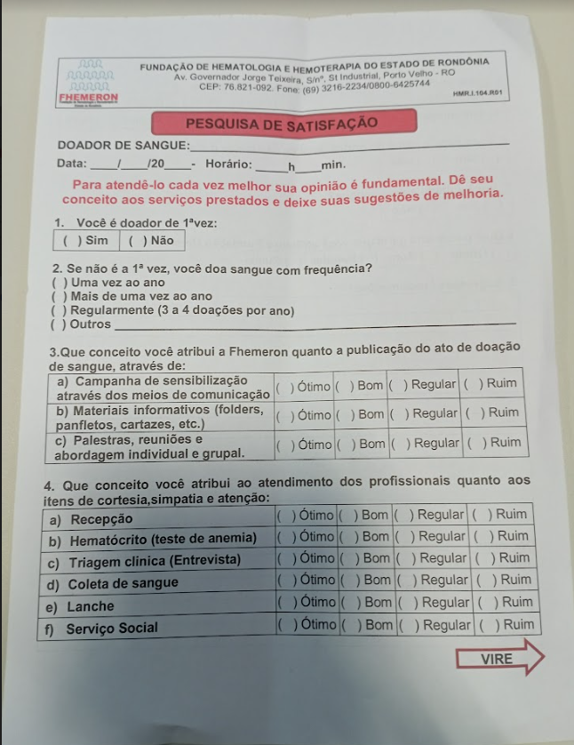
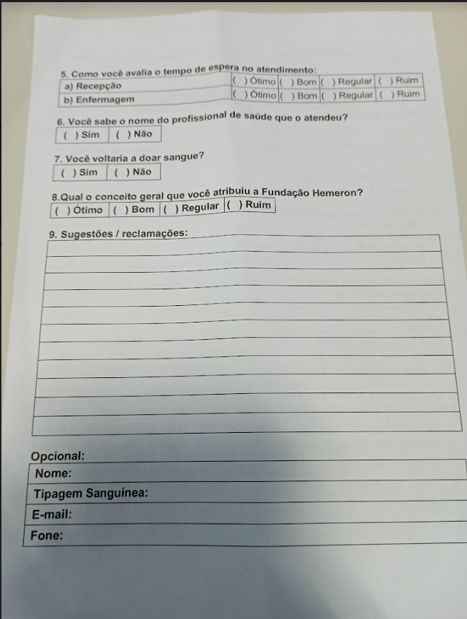

      - 4. Contatar os doadores insatisfeito

Descrição
O que: O Serviço Social irá contactar alguns doadores que pontuaram na pesquisa de satisfação com alguma insatisfação;
Quem: Serviço Social;
Porque: Essa atividade acontece porque é necessário entrar em contato com aqueles doadores que descreveram algum tipo de insatisfação, para identificar uma possível solução, a fim de convencer o doador a realizar futuras doações;
Onde: No Serviço Social via telefone;
Quando: Após o registro no sistema SIHRO da pesquisa de satisfação;
Como:
Tarefa 1: O setor de Serviço Social, contacta o doador via telefone (quando o mesmo se identifica na pesquisa de satisfação);
Tarefa 2: Ao contactar o doador, o Serviço Social irá identificar soluções junto ao cliente;
Observação:
1- O Serviço Social irá adicionar ao registro das pesquisas de satisfação, a tratativa com o cliente sobre a reclamação.

      - 1. Disponibilizar pesquisa de satisfação no Salve Vidas

Descrição
O que: O Serviço Social irá disponibilizar na plataforma Salve Vidas a pesquisa de satisfação ao doador;
Quem: Serviço Social;
Porque: Essa atividade acontece porque é necessário disponibilizar ao doador o formulário online através da plataforma Salve Vidas para que o doador responda a pesquisa;
Onde: No sistema SIHRO
Quando: No interesse do setor de Serviço Social.
Como:
Tarefa 1: Disponibilizar o formulário na plataforma Salve Vidas.
Observações:
1 - Ao registrar a pesquisa de satisfação no sistema SIHRO, o formulário será disponibilizado na plataforma Salve Vidas para que os doadores a respondam.
2 - O doador conseguirá preencher a pesquisa de satisfação uma vez a cada doação realizada. Ou seja, quando o doador realizar uma doação a pesquisa de satisfação ficará disponível por um período de tempo e poderá ser preencida somente 1 vez a cada doação realizada.
      - Disponibilizar

      - Disponibilizar

      - 5. Disponibilizar relatório

Descrição
O que: O Serviço Social disponibilizará o relatório das pesquisas de satisfação ao setor de Gestão da Qualidade;
Quem: Serviço Social;
Porque: Essa atividade acontece porque é necessário disponibilizar ao fim do mês o relatório de todos os registros das pesquisas de satisfação ao setor da Gestão da Qualidade;
Onde: No sistema SIHRO;
Quando: Ao fim do Mês;
Como:
Tarefa 1: O Serviço Social irá encaminhar através do sistema SIHRO o relatório dos registros da pesquisa de satisfação.
Observações:
1 - Será encaminhado um único relatório com os registros das pesquisas dos formulários e dos realizados pela plataforma Salve Vidas.
2 - O sistema SIHRO terá a opção de “encaminhar relatório”. E ao clicar nesta opção o relatório será encaminhado à Gestão da Qualidade.

